# Jenkins配置步骤

1. General

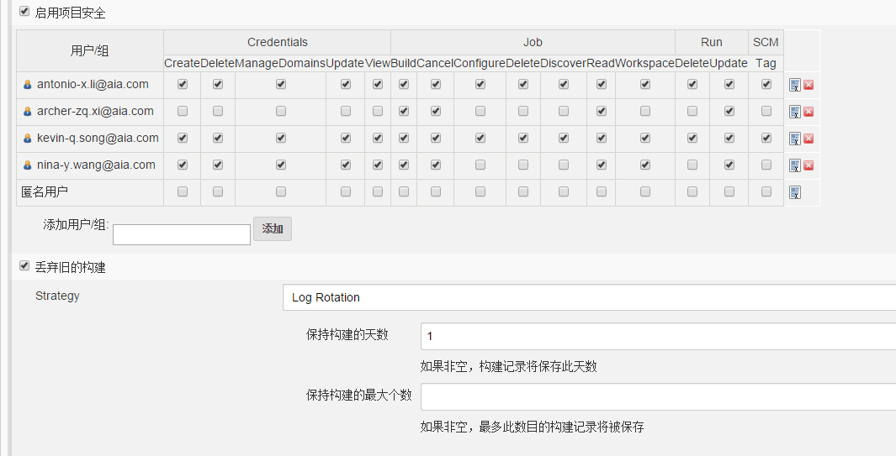

用户组：授权team成员权限。

丢弃旧的构建：目前没有用处，保持默认即可。

1. 源码管理

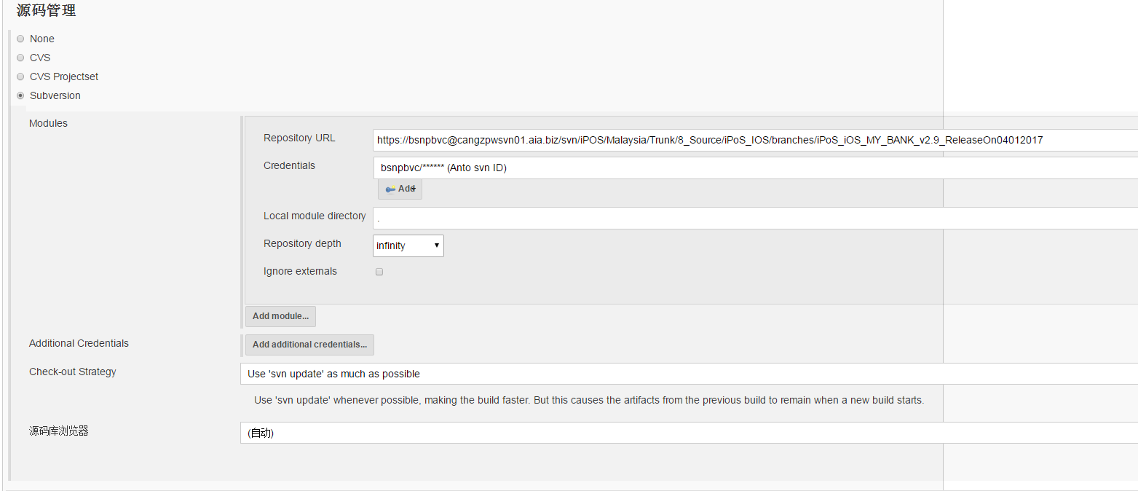

源码管理选择Subversion，并且在Repository URL处填写项目SVN的地址。

Credentials处添加用户名密码，其他位置按截图选择下拉框即可。

1. 构建触发器

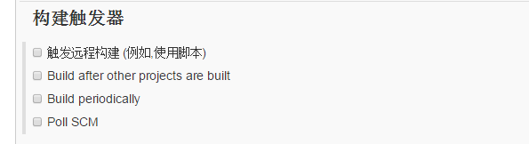

在当前Jenkins版本中，有四个触发器选项。例如“Build periodically”周期性进行项目构建；“Poll SCM”定时检查源码变更，如果有新的提交就更新代码，然后执行构建动作 。

1. 构建环境

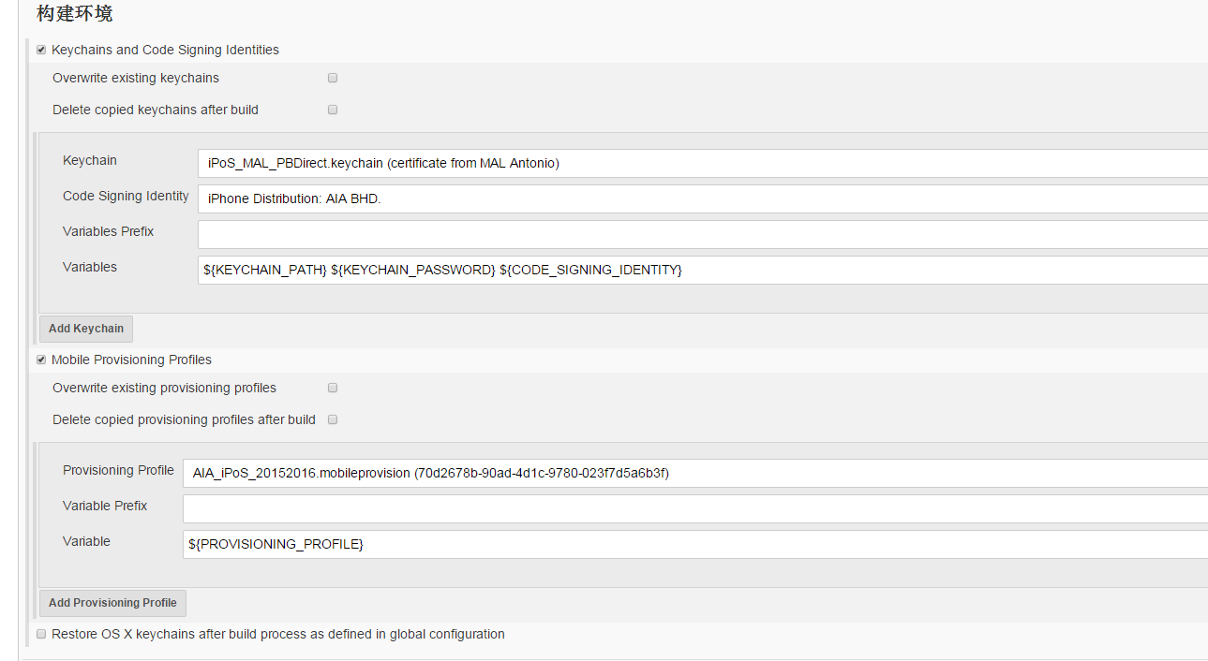

分别在Keychains and Code Signing Identities和Mobile Provisioning Profiles前面打上对号。描述文件和证书提前提供给管理员更新上即可。

1. 构建

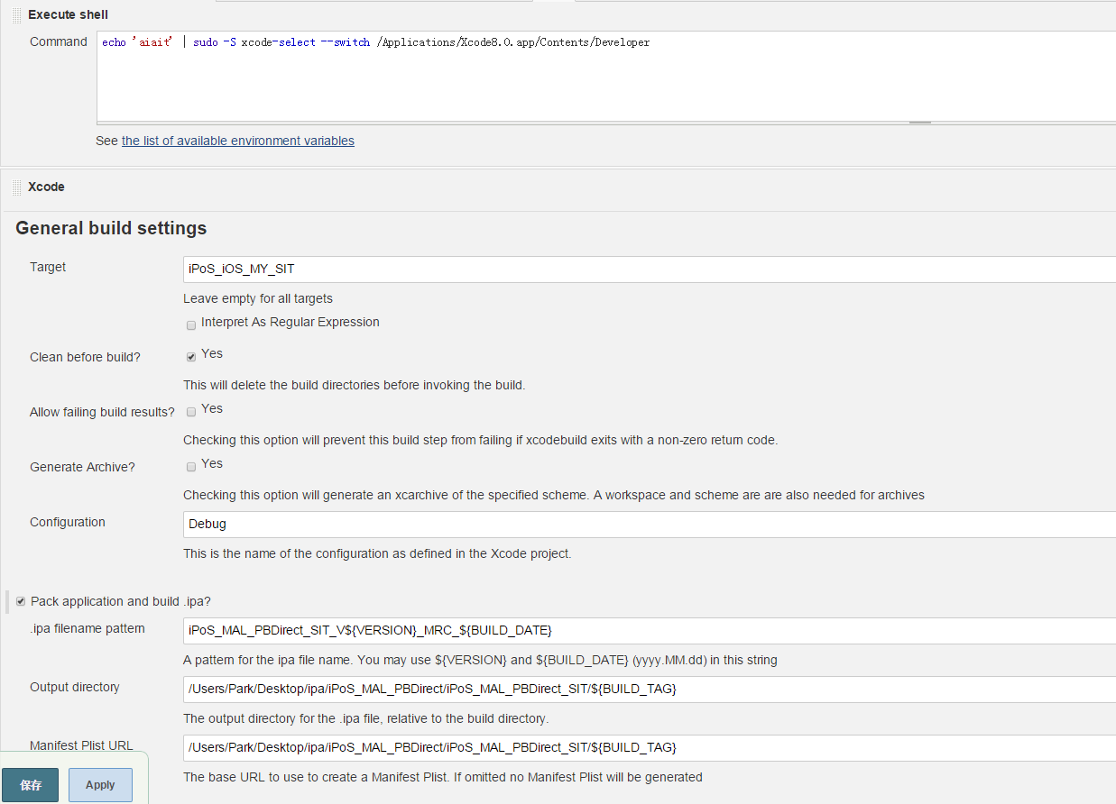

在构建模块中，增加一个Execute shell，并且加入“echo 'aiait' | sudo -S xcode-select --switch /Applications/Xcode8.0.app/Contents/Developer”，目的是构建过程中，自动选择8.0版本的xcode构建。

在Configuration处，根据项目类别分别添加Debug，Distribution，Release即可。

在Pack application and build .ipa?前打对钩，并在下面三个空行出，依次添加项目名称，和存储路径等。

1. 保存

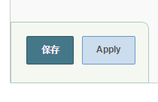

配置完成后，在左下角点击保存即可。